ОБЛАСТНОЕ ГОСУДАРСТВЕННОЕ АВТОНОМНОЕ ПРОФЕССИОНАЛЬНОЕ ОБРАЗОВАТЕЛЬНОЕ УЧРЕЖДЕНИЕ
«БЕЛГОРОДСКИЙ СТРОИТЕЛЬНЫЙ КОЛЛЕДЖ»
Методическая разработка
Открытого внеклассного мероприятия
Устный журнал « Должны смеяться дети
и в мирном мире жить»,
посвящённого Международному Дню защиты детей
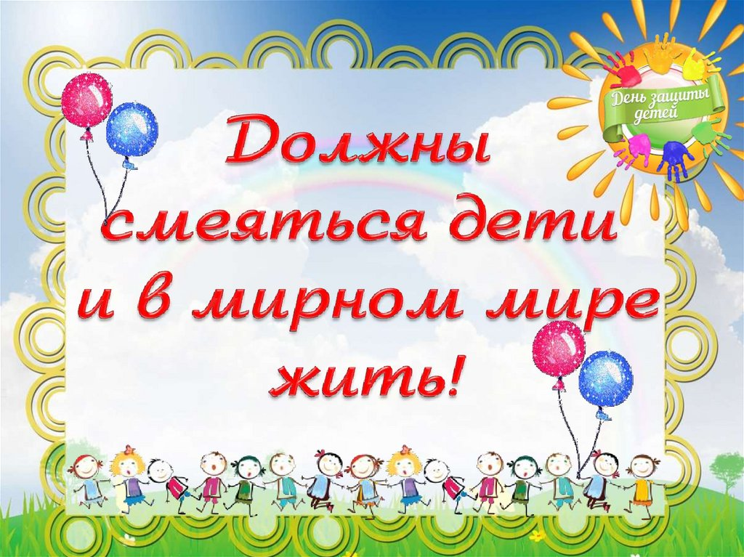
Подготовила и провела: преподаватель
обществознания и основ философии
Савченко В. Н. Группа С-11.
Белгород, 2023г.

Рассмотрено на заседании предметной цикловой комиссии
Протокол № _3_ от 8.04. 2023г.

Рецензенты:
Председатель предметно-цикловой комиссии Игнатенко Н.А.
Заместитель директора по воспитательной работе Бажинская А. А.

Дата проведения: 29.05.2023г.
Группы студентов: С – 11.
Цели:
1.Обратить внимание обучающихся на историю праздника « Международный День защиты детей», его историю и традиции; напомнить о необходимости соблюдения прав детей на жизнь, на свободу мнения и религии, на образование, отдых и досуг, на защиту от физического и психологического насилия, на защиту от эксплуатации детского труда как необходимых условий для формирования гуманного и справедливого общества. Познакомить с Декларацией прав ребенка, призывающей и родителей, и государственные органы, и общественность признать изложенные в них права и свободы детей и стремиться к их соблюдению.
2. Воспитывать у обучающихся потребность в осознании насущных проблем детей во всём мире, в сострадании детям, ущемлённых в правах, которые изложены в международном документе «Конвенция о правах ребёнка», в разрешении этих проблем сегодня и в будущем.
3.Развивать у обучающихся познавательные способности, совершенствовать технологии дистанционного обучения, методы и приёмы работы с первоисточниками и компьютерными технологиями.
Оборудование:
-мультимедийное оборудование
-компьютерная презентация
-видео ролики, посвящённые проблемам детей в различных странах мира
-документальный фильм « Ангела Донбасса»
Сценарий проведения

1.Приветствие. Вступительное слово преподавателя Савченко В.Н.
1 июня отмечается Международный день защиты детей. День защиты детей, приходящийся на первый день лета, один из самых старых международных праздников, его отмечают во всем мире с 1950 года. Решение о его проведении было принято Международной демократической федерацией женщин на специальной сессии в ноябре 1949 года. А в 1950 году ООН поддержала эту инициативу и объявила защиту прав, жизни и здоровья детей одним из приоритетных направлений своей деятельности.
2.Герасимова Екатерина об истории и традиции праздника «Международный день защиты детей».
Международный день защиты детей - это, прежде всего, напоминание взрослым о необходимости соблюдения прав детей на жизнь, на свободу мнения и религии, на образование, отдых и досуг, на защиту от физического и психологического насилия, на защиту от эксплуатации детского труда как необходимых условий для формирования гуманного и справедливого общества.
В 1959 году ООН приняла Декларацию прав ребенка, в которую вошли статьи, призывающие родителей, государственные органы, местные власти и правительства, неправительственные организации признать изложенные в них права и свободы детей и стремиться к их соблюдению. Декларация носила лишь рекомендательный характер и не имела обязательной силы. Первым и основным международно-правовым документом, в котором права ребенка рассматривались на уровне международного права, стала Конвенция о правах ребенка, принятая ООН 20 ноября 1989 года. Конвенцию подписала 61 страна, а 13 июля 1990 года Конвенция была ратифицирована в СССР.

Права детей в России защищает Федеральный закон "Об основных гарантиях прав ребенка в Российской Федерации" от 24 июля 1998 года. Закон устанавливает основные гарантии прав и законных интересов ребенка, предусмотренных Конституцией Российской Федерации. Государство признает детство важным этапом жизни человека и исходит из принципов приоритетности подготовки детей к полноценной жизни в обществе, развития у них общественно значимой и творческой активности, воспитания в них высоких нравственных качеств, патриотизма и гражданственности.
Международный день защиты детей всегда отмечается проведением различных мероприятий, цель которых - привлечь внимание к положению детей всего мира. В нашей стране День защиты детей отмечается под патронажем Российского детского фонда. Название праздника обусловлено его значением – защита жизни, здоровья и прав детей, одним словом – защита детства. Такова нехитрая история этого замечательного праздника.
3. Миронов Кирилл об основном международно - правовом документе, в котором права ребёнка рассматривались на уровне международного права, о Конвенции прав ребёнка, принятой ООН 20 ноября 1989 года.
Конвенция о правах ребёнка (краткое содержание) Конвенция – правовой документ высокого международного стандарта. Она провозглашает ребенка полноценной личностью, самостоятельным субъектом права. Такого отношения к ребенку не было нигде и никогда. Определяя права детей, которые отражают весь комплекс гражданских, политических, экономических, социальных и культурных прав человека. Конвенция устанавливает и правовые нормы ответственности государства, создает специальный механизм контроля (Комитет ООН по правам ребенка) и наделяет его высокими полномочиями. Конвенция – документ высочайшего педагогического значения. Она призывает и взрослых, и детей строить свои взаимоотношения на нравственно-правовых нормах, в основе которых лежит подлинный гуманизм и демократизм, уважение и бережное отношение к личности ребенка, его мнению и взглядам. Они должны быть основой педагогики, воспитания и решительного устранения авторитарного стиля общения взрослого и ребенка, учителя и ученика. Одновременно Конвенция утверждает необходимость формирования у подрастающего поколения осознанного понимания законов и прав других людей, уважительного к ним отношения. Идеи Конвенции должны внести много принципиально нового не только в наше законодательство, но прежде всего в наше сознание. Основная идея Конвекции заключается в наилучшем обеспечении интересов ребенка. Её положение сводятся к четырем важнейшим требованиям, которые должны обеспечить права детей: выживание, развитие, защита и обеспечение активного участия в жизни общества. Конвенция утверждает ряд важных социальных правовых принципов, главный из которых – признание ребенка полноценной и полноправной личностью. Это признание того, что дети должны обладать правами человека по собственному праву, а не как придаток своих родителей или опекунов. Согласно Конвекции, ребенком является каждое человеческое существо до достижения 18-летнего возраста, если по национальным законам не установлен более ранний возраст достижения совершеннолетия. Признавая ребенка самостоятельным субъектом права, Конвекция охватывает весь комплекс гражданских, политических, экономических, социальных и культурных прав. Одновременно она подчеркивает, что осуществление одного права неотделимо от осуществления других. Она провозглашает приоритетность интересов детей перед потребностями государства, общества, религии, семьи. Конвенция утверждает, что свобода, необходимая ребенку для развития интеллектуальных, моральных и духовных способностей, требует не только здоровой, но и безопасной окружающей среды, соответствующего уровня здравоохранения, обеспечения минимальных норм питания, одежды и жилища. Кроме того, данные права должны предоставляться детям в первую очередь, всегда в приоритетном порядке. Положения данной Конвенции должны были неукоснительно соблюдаться всеми странами, подписавшими её. Этот документ должен был защитить детей во всём мире! Но, к сожалению, этого не случилось! И мы должны сегодня осознать, кто виноват в этом? И почему дети в различных странах мира страдают сегодня от нарушения их законных прав, провозглашенных Конвенцией прав ребёнка.
4. Савченко В.Н. о проблемах детей в развитых странах.
Дети составляют примерно 20 25% населения в каждой стране. В разных странах они подвергаются разным опасностям, от которых их необходимо защищать: в развитых странах – это отрицательные последствия пристрастия к телевизору и компьютерам (проведенные серьезные исследования продемонстрировали, что дети склонны копировать в жизни те жестокие действия, которые видят на экране или во время компьютерных игр), в Западной Европе озабочены слишком ранним сексуальным развитием детей, навязчивой политикой ЛГБТ сообществ и смене пола у детей.
Трансляция видео ролика: «Трансгендерная пропаганда. Как склоняют детей к смене пола» и задания к просмотру и обсуждению: а) чью точку зрения на смену пола детей вы разделяете: русскую или американскую? б) почему операцию по смене пола у детей, без согласия родителей, российские правозащитники приравнивают к фашизму?
5. Савченко В.Н. о проблемах детей в наименее развитых странах Африки и Азии, где детям угрожают голод, СПИД, неграмотность и военные конфликты.
Демонстрация видео ролика: «Проблемы детей в Африке. Детское недоедание в Нигерии». Задания к просмотру и обсуждению информационного материала: а) ребята, вы знали о трагедии детей в Африканских странах? б) чем вызваны голод и болезни детей? в) как вы считаете, чем можно помочь этим детям сегодня?
6. О проблемах детей в России сегодня:
А) Просмотр видеоролика « Эксперты о проблемах детей в России» и сообщение Сухорукова Станислава «О путях разрешения детских проблем в России сегодня».
Б) Вступительное слово преподавателя о самой важной проблеме – о геноциде русского народа, в том числе детей, националистическим режимом Украины:
В Международный день защиты детей этой страшной информации вполне могло бы быть достаточно: в ДНР с 2014 года погибли 117 детей. Об этом 29 мая 2022года сообщил начальник Республиканского бюро судебно-медицинской экспертизы Минздрава ДНР Дмитрий Калашников. Он так и сказал журналистам: «Цифра очень печальная. По моим данным, на территории ДНР и Донецкой области за эти годы погибли 117 детей, это дети до 18 лет. Так вот, из 117 детей 35 погибли с февраля этого года». И это жертвы как обстрелов, так и «подарков войны» — неразорвавшихся снарядов и мин. «Наверное, более трагично, что дети погибли не в результате обстрелов, а в результате того, что они находят эти послевоенные «артефакты», — сказал Дмитрий Калашников. Но есть ещё одно обстоятельство. Больше всё-таки детей гибнет от «прилётов» — так в Донбассе называют обстрелы их домов украинскими «освободителями». 12 мая в Макеевке во время обстрела погибла 5-летняя девочка Ира Родионова. В репортаже Оксаны Шкоды на «Антифашисте», дети Донбасса сами рассказывают, что привыкли к самом страшному, что может быть в детстве, — к обстрелам и возможной смерти от них. И что научились жить с ними. А вот маленькая Ира не научилась. Она сидела на солнышке возле кухни, когда прилетел снаряд. «Нам её никто не вернёт. Мы бы лучше в палатке жили, но с ребёнком», — говорила журналистам Любовь Михайловна, бабушка погибшей Иры. А убитая горем, мама девочки только показывает то место, где сидела её дочь... На это невозможно смотреть без слёз и ярости. Слепой, всепоглощающей, требующей мести и возмездия... Детей Донбасса украинцы убивали 8 лет. И никто ни на Западе, ни в так называемых либеральных кругах России, никто не возвысил голос в их защиту.
И на этом тоже можно было бы остановиться, но не могу. А ещё я приведу страшные данные ещё одного такого отчёта Управления Верховного комиссара ООН по правам человека от 20 мая 2022 года. Там тоже перечислялись цифры потерь, было сказано дифференцировано о погибших мальчиках и девочках и как бы мельком подчёркнуто: «пол 70 детей и 1 190 взрослых установить пока не удалось». То есть это кровавое месиво из бывших людей, найденное на месте разрывов бомб, мин и снарядов или извлечённое из-под обвалов разбитых зданий, когда можно понять, что это — человеческие останки, но фрагменты, по которым ничего нельзя сказать, даже определить пол.
... Дети Донбасса стали самой невинной жертвой демократической политики США, Украины и всей нецивилизованной Европы. И только Всевышний в «своей небесной канцелярии» знает, что наделали его «венцы природы», азартно, бездумно и по-зверски истребляя себе подобных.
И не зря в Донбассе ещё в 2015 году памятник погибшим детям называли «Аллеей ангелов». Равно как не зря президент России Владимир Путин, начиная СВО, назвал её целью «защиту людей, которые на протяжении восьми лет подвергаются геноциду со стороны киевского режима».
В) Защита компьютерной презентации «Аллея ангелов в Луганске», посвящённая геноциду русских детей в Луганской Народной Республике. Рыбалов Ярослав.
Г) Защита компьютерной презентации «Аллея ангелов в Донецке», посвящённая геноциду русских детей в Донецкой Народной Республике. Смыкалов Арсений.
Д) Сообщение о погибших детях от рук украинских националистов в Белгородской области. Веденьев Егор.
7. Демонстрация документального фильма «Новороссия. Аллеи Ангелов».
Вопросы к обсуждению: а) что вы знали о трагедии детей на Донбассе? б) что узнали нового из документального фильма? в) кто виноват в гибели детей на Донбассе? г) какие чувства и эмоции рождались у вас во время просмотра фильма? д) как можно сегодня помочь детям Донбасса?
8. Как отмечают праздник «Международный день защиты детей» дети разных стран. Сообщение Капустиной Киры.
День защиты детей ежегодно отмечается в большинстве стран планеты. Несмотря на то, что 1 июня не является официальным выходным днём, в парках и скверах многих городов в этот день организуются праздничные мероприятия для детей. Школьники радуются в этот день не только празднику, но и началу, самых длинных и долгожданных, летних каникул.
Я задалась вопросом: а как празднуют День защиты детей жители других стран? На бескрайних просторах сети Интернет мне удалось найти ответ на свой вопрос. Оказывается, в некоторых странах, День детей отмечается два, а то и три раза в год!
Россия. Детский праздник в России отмечается в Международный день детей 1 июня. В России эта замечательная дата затронет, как минимум, 21 миллион семей. Массовые гуляния, концерты и представления сейчас проходят во всех городах России. Традиционно в этот день Первый канал проводит благотворительную акцию "Стань первым!" Известные телеведущие, популярные артисты, музыкальные исполнители и прославленные спортсмены посещают детские дома, больницы и реабилитационные центры.
Польша. В Польше родители с детьми выходят прогуляться по улицам. В местах отдыха устраивают сказочные представления, нередко артисты выходят к детям, и дальше действие происходит с участием детей. На улицах персонажи из мультфильмов угощают желающих сладкой ватой.
Болгария. Международный день защиты детей имеет в Болгарии свои традиции. Они были связаны с делом Людмилы Живковой, дочерью Генерального секретаря БКП Тодора Живкова, председателем Комитета культуры страны, вплоть до её смерти в 1981 году. По её инициативе в 1979 году была организована первая Международная детская ассамблея "Знамя мира", которая была призвана объединить усилия всех детей планеты за мир во всём мире. Ассамблея проводила свою работу под лозунгом "Единство, творчество, красота". В окрестностях Софии был воздвигнут монумент "Знамя мира", где звон колоколов каждый год 1 июня собирал маленьких гостей из ближних и далеких стран. Дети планеты участвовали в конкурсах рисунка на асфальте, проводились игры, состязания, концерты юных дарований. Гости знакомились с Болгарией, ездили с экскурсиями по стране, знакомились между собой. После смерти основательницы Ассамблеи, встречи проводились ещё несколько лет, но постепенно пыл пропал, а после 1989 года и вовсе угас. Несколько лет назад дочь Людмилы Живковой – Евгения Живкова – начала прилагать усилия к возрождению традиции.
Испания. День детей в Испании приходится на 5 января, на самом деле, это религиозный праздник, в переводе с испанского языка означает "праздник Короля магии". С вечера 5 января и до следующего утра в Испании повсюду можно увидеть парадные машины, на которых "три короля" постоянно раздают детям различные сладости. Когда колонна прибывает к воротам городской или районной администраций, любой ребёнок, который садится на колени короля, может получить особенный подарок. Дети, которым достаются такие подарки, должны пообещать королю хорошо и старательно учиться.
Швеция. В Швеции существует чёткое разделение праздников для мальчиков и девочек. Ежегодно 7 августа отмечается День мальчиков, который также носит название «Праздник Лангуста». Такое наименование он получил в надежде на то, что мальчики будут такими же смелыми, как лангуст. В этот день дети наряжаются в костюмы лангустов, выступают с весёлыми и забавными номерами. А 13 декабря в Швеции отмечается день девочек, который также называется «Праздником Богини Люсии». Люсия – богиня, которая по шведским преданиям, оберегает девочек. Ежегодно в праздник девочки Швеции превращаются в маленьких богинь, которые делают добрые дела для других детей.
Бразилия. День детей в Бразилии отмечают 15 августа. Этот день также является Национальным днём борьбы с эпидемиями, поэтому ежегодно в этот праздник врачи страны осматривают детей, кроме того, малышам в возрасте до 5 лет ставят прививки против полиомиелита. Такие мероприятия свидетельствуют о том, что бразильское правительство очень беспокоится о здоровье детей.
Колумбия. Ежегодно 4 июля в Колумбии отмечается День детей. В этот праздник во всех школах страны проходят разнообразные мероприятия. Дети обычно надевают разные маски, наряжаются как клоуны и гуляют по улицам. Повсюду царит весёлая атмосфера.
Япония. В Японии День детей отмечается три раза в год! 3 марта отмечается Праздник девочек. Этот праздник специально учреждён для маленьких девочек. Ежегодно родители девочек устраивают дома выставку красивых детских кукол в кимоно, это и есть подарок родителей своим принцессам. 5 мая наступает Праздник мальчиков. В день праздника перед входом в дом семьи, у которой есть мальчик, вешается флаг с изображением карпа, который означает возможность получения учёной степени. В представлении японцев, карп символизирует силу и смелость. А если в семье несколько мальчиков, то на входных дверях дома вешаются зелёно-синие флаги. 15 ноября японцы отмечают праздник с необычным названием "Семь-пять-три". По японским обычаям считается, что три, пять и семь лет – самые счастливые возрасты детей, поэтому ежегодно 15 ноября дети этих возрастов весело отмечают свой праздник.
А я поздравляю с Международным днём защиты детей каждого ребёнка планеты! И искренне желаю, чтобы у детей всего мира были такие праздники: без разрывов мин и снарядов, без «лепестков» и «хаймерсов», без неизлечимых болезней, без голода, нищеты и бесправия! И всем желаю весёлых каникул и незабываемых впечатлений!
9. Стихотворение Валерия Боева «Пожелание детям Земли», читает Ушаков Фёдор. Преподаватель присоединяется к пожеланиям поэта: мира и радости всем детям.

Список использованной литературы:

1. Конвенция ООН « О правах ребенка» от 20 ноября 1989 года/ Конвенция ООН о правах ребенка - извлечения. // Семейный Кодекс РФ с краткими комментариями. М., 1996. (с учетом поправок, внесенных законами РФ р поправок к Конституции РФ от 30.12.2008 № 6 , от 30.12.2008 № 7)
2. ФЗ РФ от 24 июля 1998 г. № 124-ФЗ «Об основных гарантиях прав ребенка в РФ» // Российская газета № 147, 05.08.1998.
3. Кравчук Н.В. Деятельность международных органов в защите прав ребенка. Материалы научно-практической конференции. М., ИГПАН, 2013.
4. Мартынова Л. В. Методическое пособие по Конвенции о правах ребенка. М., Инфра, 2012
5. Попова Н. Ребенок тоже человек // Государство и право, 2012, №5.
6. Статьи по теме: Устами ребёнка глаголет истина: дети Донбасса мечтают о мире. https://antifashist.com/item/ustami-rebyonka-glagolet-istina-deti-donbassa-mechtayut-o-mire-foto-video.html

